Les mots de la Présidente
et de la directrice

Avec son équipe d’aides-soignantes et de bénévoles, le Lien Social propose des activités adaptées à chacun et à chaque moment de l’année.
Chacun retrouve l’essence même de la vie : le LIEN.

L’isolement dans notre campagne béarnaise ne doit plus être une fatalité, nous sommes tous mobilisés pour que chacun se sente riche de nos rencontres. Ces moments riches et précieux ont un but éducatif, préventif mais aussi festif !

Vous vous sentez isolé(e)s ?

N’hésitez pas à nous contacter et l’équipe viendra vous visiter.

Fabienne Costedoat-Diu et Julie Fardeau

Service du Lien Social : Karine, Nathalie, Ghislane, Aurore, Bernadette, Nicole, Anny, Huguette , Cathy, Max ainsi que tous les autres acteurs du service !
05.59.67.76.97

« Si vous pouvez le rêver, vous pouvez le faire ! »
Walt Disney

La Gazette du Lien Social

Numéro 3 – Janvier 2023

« La mission du lien social est de rompre l’isolement des personnes âgées seules ou qui n’ont pas la possibilité physique de se déplacer. L’objectif est d’apporter un peu de réconfort à travers des visites à domicile et des ateliers. Lors de ses visites et/ou ateliers, des actions de prévention sont mises en place afin de limiter les risques dus à l’isolement et à l’âge. »

L’équipe du Lien Social d’Arthez de Béarn
Automne/Hiver 2022/2023 :
Pour ouvrir le bal de la saison 2022/2023, l’équipe du Lien Social (salariés et bénévoles) est sortie du département !!
La destination a été choisie par les participants et nous sommes donc partis mardi 8 novembre 2022 passer la journée à Lourdes.
C’est au total 42 personnes qui ont pu profiter d’une journée hors de leur routine quotidienne.

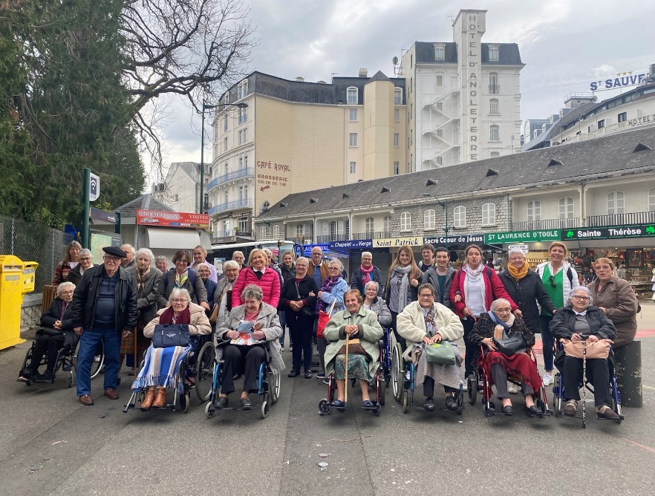

Une journée à Lourdes
Lourdes

Le soutien sanitaire a été apporté par un médecin, trois infirmières, quatre aides-soignantes et des bénévoles.
- Ajoutez alors les poireaux lavés et émincés en rondelles puis le chou taillé en lamelles assez larges Comptez 30 minutes à nouveau, à couvert et à feu doux.
- Pelez et coupez les pommes de terre et les navets en gros dés.
- Plongez-les dans la garbure et laissez cuire encore 30 minutes.
- A mi-cuisson, émincez le piment en fines lamelles, retirez les pépins et placez-le dans le faitout. Poivrez et laissez cuire à nouveau à couvert pendant 30 minutes.
- Retirez le gras du jambon et coupez la viande en petits dés. Plongez-les dans le bouillon ainsi que les légumes et réchauffez doucement le tout. Servez
Bon Appétit !!!

Et si on jouait….
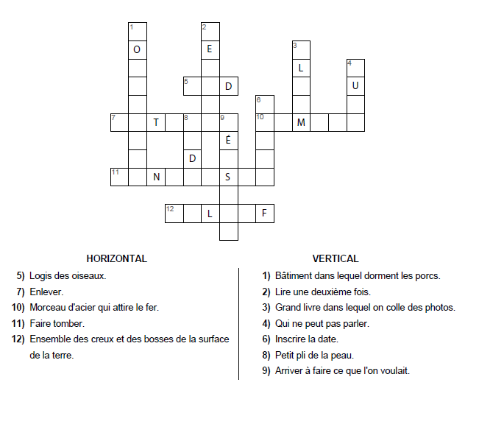

On se régale ?

Une recette de saison : La garbure Béarnaise

INGRÉDIENTS
- 250 g de haricots secs type tarbais
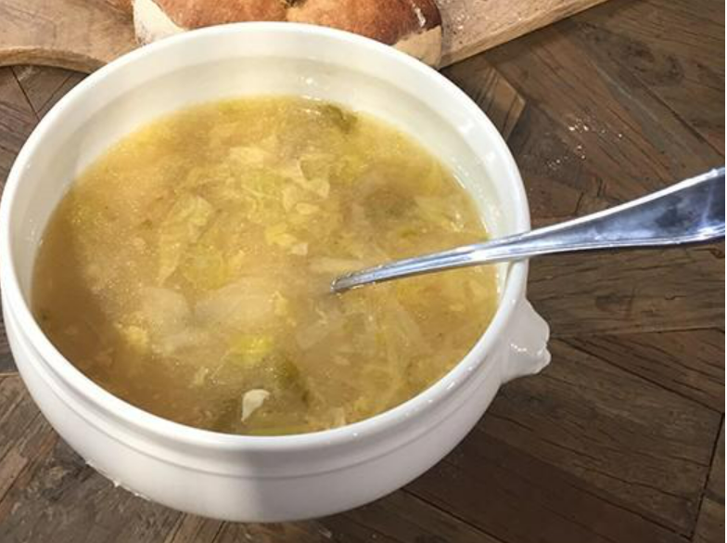
- 1 cs de graisse de canard
- 1 talon de jambon cru (400 g)
- 2 oignons
- 2 gousses d’ail
- 3 poireaux
- 300 g de navets
- 500 g de pommes de terre à chair tendre
- 1/2 chou vert
- 1 piment d’Espelette séché (ou 1 cc de piment en poudre)
- Poivre

LA RECETTE PAS À PAS...
- La veille, pelez et hachez grossièrement les oignons et l’ail, et laissez-les fondre avec la graisse de canard dans un grand faitout pendant 10 minutes, à feu moyen.
- Plongez les haricots dans une grande casserole d’eau froide non salée, (les faire tremper 12h avant le début de la recette dans de l’eau)
- Portez à ébullition et comptez 10 minutes à partir de l’ébullition.
- Egouttez-les et versez-les dans le faitout.
- Ajoutez ensuite la crosse de jambon et recouvrez largement d’eau (environ 3 litres),
- Ajoutez le piment entier sans le fendre, poivrez mais ne salez pas, et laissez mijoter 1 heure.
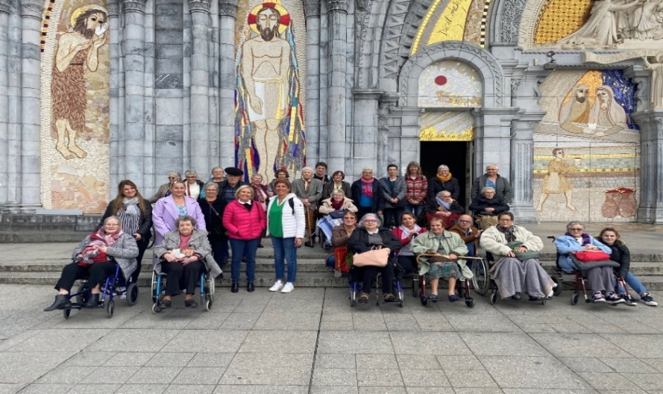

Des mines réjouies et pas une goutte de pluie !!!
Après une si belle aventure, c’est avec enthousiasme que nous planifions une journée sur la côte Atlantique au printemps prochain !

Les mardis se sont enchainés et les visites à domicile se sont poursuivies ainsi que les ateliers collectifs : atelier mémoire,
ateliers « travaux manuels », jeux de société et des sorties (comme celle tant attendue des « achats de Noël »).
Notre volonté étant de rassembler un maximum de personnes seules, nous nous devons de poursuivre les visites à domicile.

Avant de participer à un atelier collectif, la personne isolée a besoin de faire connaissance avec les animateurs. Ces visites sont le point de départ d’une aventure humaine riche en ateliers, moments conviviaux, préventifs et festifs !

Quelques aperçus des ateliers :
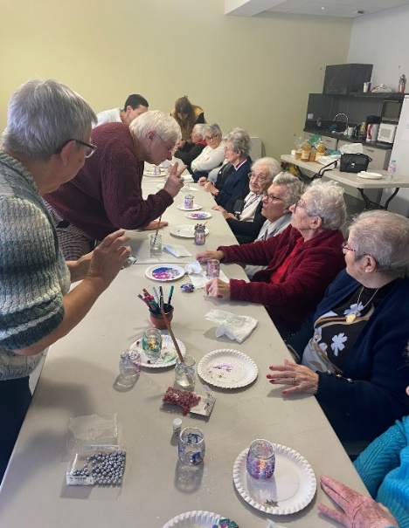

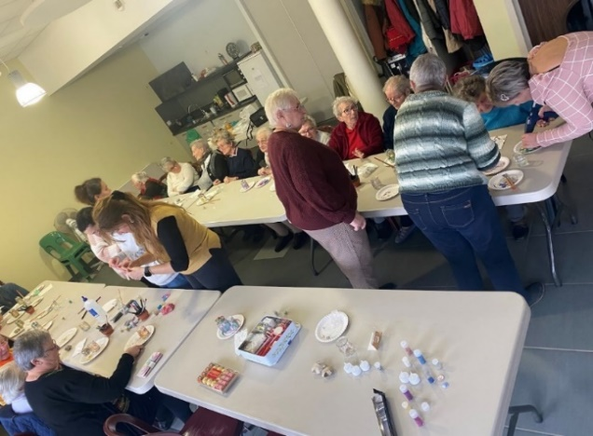

Atelier travaux manuels, fabrication de décoration de Noël, jeux de société

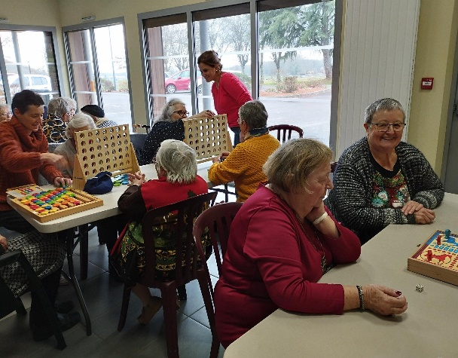

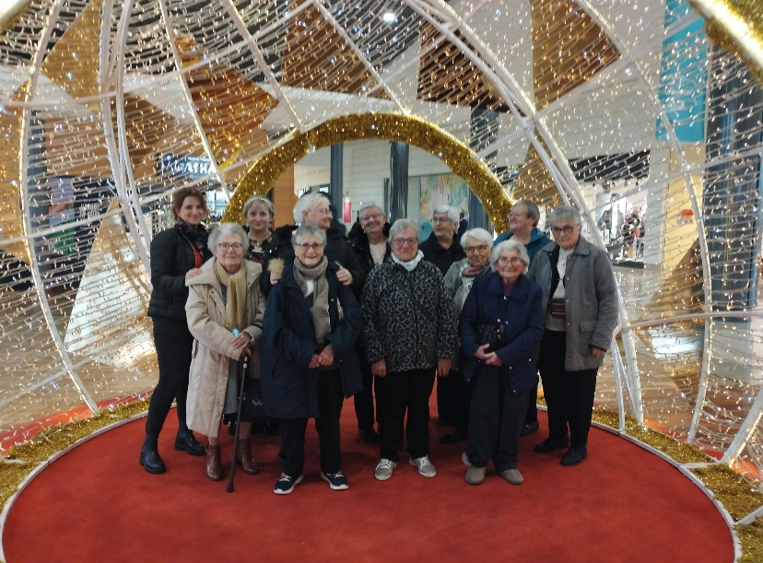

Sortie « achats de Noël »

Dans les semaines à venir, quelques dates à retenir :

- Mardi 24 janvier : atelier jeux de société
- Mardi 31 janvier : la Chandeleur en musique !!
- Vendredi 3 février : participation au carnaval des écoles D’Arthez
- Mardi 17 février : visites à domicile
- Mardi 21 février : atelier mémoires
- Mardi 28 février : visites à domicile
- Mardi 7 mars : atelier numérique

